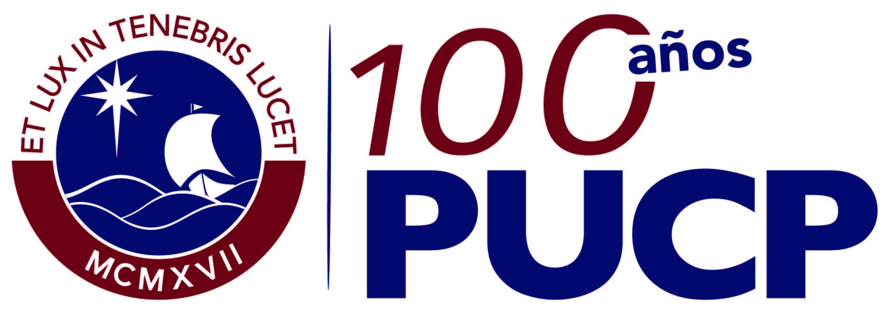
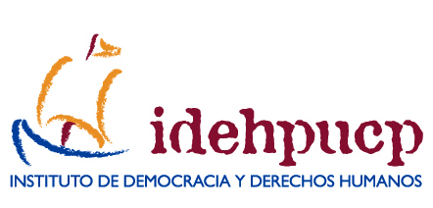
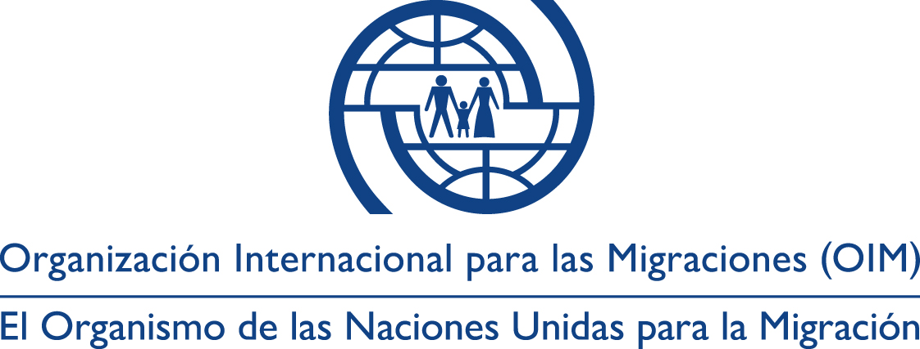

TALLER DE ESPECIALIZACIÓN EN DELITO DE TRATA
DE PERSONAS Y DELITOS CONEXOS

Lima, 30 y 31 de enero de 2017
Lugar: Escuela del Ministerio Público

PROGRAMA

LUNES 30 DE ENERO
08:30- 08:45 | Registro y recepción de participantes
08:45-09:15 | Inauguración  - Jaime Villanueva Barreto, Gerente Central - EMP  - Iván Dávalos, Jefe de Misión - OIM Perú  - Cristina Blanco, Coordinadora académica - IDEHPUCP
09:15-09:30 | Presentación del Manual y de la metodología del Taller  Cécile Blouin  Investigadora Senior del Instituto de Democracia y Derechos Humanos de la Pontificia Universidad Católica del Perú
09:30 -09:45 | Presentación de los y las participantes
09:45-10:30 | La aplicación de los instrumentos internacionales de derechos humanos en el derecho interno  Cristina Blanco  Coordinadora académica del Instituto de Democracia y Derechos Humanos de la Pontificia Universidad Católica del Perú
10:30-11:00 | Sesión de Diálogo
11:00-11:20 | Pausa Café

11:20-12:15 | Los enfoques a tomar en cuenta por los operadores de justicia  Cécile Blouin  Investigadora Senior del Instituto de Democracia y Derechos Humanos de la Pontificia Universidad Católica del Perú
12:15-13:00 | Sesión de Diálogo
13:00-14:30 | Almuerzo
14:30-15:30 | El delito de trata de personas: concepto e injusto penal  Ingrid Díaz Castillo  Asesora del proyecto Anticorrupción del Instituto de Democracia y Derechos Humanos de la Pontificia Universidad Católica del Perú
15:30-16:30 | El delito de trata de personas y sus relación concursal con los delitos afines  Carlos Villaroel Quinde  Adjuntía para la Niñez y la Adolescencia  Defensoría del Pueblo
16:30-17:00 | Pausa café
17:00-17:30 | Sesión de Diálogo
17:30-17:45 | Cierre del Primer día

MARTES 31 DE ENERO
08:30-08:45 | Registro de participantes
08:45 -09:00 | Relatoría del día anterior
09:00- 10:30 | Experiencia comparada  Jessica Tapia  Organización Internacional para las Migraciones- Oficina México

10:30-11:30 | La investigación penal del delito de trata de personas  Fany Quispe Farfán  Fiscal Provincial Penal de Lima  Ministerio Público
11:30-11:45 | Pausa café
11:45-12:30 | Sesión de diálogo
12:30 -13:30 | Almuerzo
13:30-15:00 | Trabajos en grupos en base al Manual de capacitación  Facilitación: Cécile Blouin  Investigadora Senior del Instituto de Democracia y Derechos Humanos de la Pontificia Universidad Católica del Perú
15:00-15:15 | Pausa café
15:15-16:30 | Plenaria
16:30-16:50 | Clausura  - Pedro Chávarri Vallejos, Fiscal Supremo  - Lawrence Gumbiner, Jefe de Misión adjunto de la Embajada de Estados Unidos.  - Salomón Lerner Febres, Presidente Ejecutivo - IDEHPUCP  - Iván Dávalos, Jefe de Misión - OIM Perú

